**I52** ITALIA ESPECTACULAR

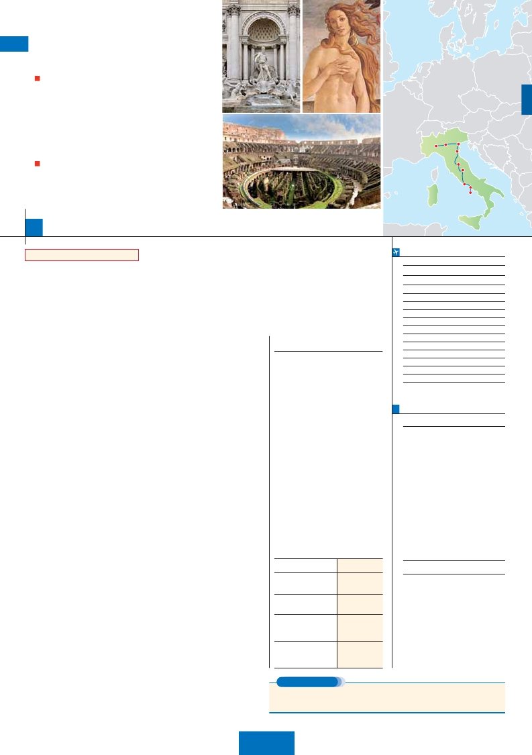

**1** noche en Milán,**2** en Venecia,**1** en Florencia y**3** en Roma

CON 2 COMIDAS

**Además de las visitas panorámicas a Venecia, Florencia**

**y Roma se incluye:**

••

••

•

Desayuno buffet y 2 comidas principales .

Crucero por la Laguna Veneciana.

Visita de Verona.

Visita de Padua

Visita de Asís.

7 COMIDAS PRINCIPALES

Además de los servicios indicados arriba se incluyen 5 cenas

Milán

Verona

Venecia

Padua

Florencia

Asís

8

días, 2 ó 7 comidas y 8 visitas ...  desde

935 $

Nápoles

Roma

Capri

Sicilia

Inicio Milán - Fin Roma

**DÍA 1.** (Lunes)**MILÁN**

**DÍA 5.** (Viernes)**FLORENCIA-ASÍS-ROMA**

Estancia en régimen alojamiento y desayuno

o media pensión. Salida hacia Asís. Visitare-

mos la Basílica de San Francisco, el más bello

cos jardines de Augusto. A continuación iremos

al restaurante donde será servido el almuerzo.

Por la tarde tiempo libre para recorrer las ele-

gantes calles. Al final de la tarde regresaremos

**FECHAS DE INICIO MILÁN**

• 2016

Marzo        14   21   28

Llegada a Milán. Asistencia en el aeropuerto y

de todos sus templos, con frescos de Cimabue

a Nápoles y cena en Roma.

Abril          4   11   18  25

traslado al hotel. Tiempo libre en esta ciudad, en

y Giotto y los pintores de la escuela florentina.

Mayo          2    9   16  23  30

la que destaca su espléndida catedral de estilo

Continuación del viaje hasta Roma. Presenta-

**DÍA 8.** (Lunes)**ROMA**

Junio          6   13   20  27

gótico, la Galería de Victor Manuel II, el Teatro de

mos la capital del Tiber con una visita panorá-

Desayuno. A la hora que se indique, traslado al

Julio          4   11   18  25

la Scala, con su interesante Museo de la Música,

mica en autobús al corazón de la Roma anti-

aeropuerto de Roma. Fin del viaje y de nuestros

Agosto        1    8   15  22  29

etc. Cena (opc. MP) y alojamiento.

gua, conociendo la Isla Tiberina, el Trastevere,

servicios.

Septiembre    5   12   19  26

**DÍA 2.** (Martes)**MILÁN-VERONA-VENECIA**

****

****

Ciudad             T. Baja T. Media T. Alta   Spto.

Desayuno buffet. Mañana libre donde podrá vi-

sitar la Galería Víctor Manuel; “El Duomo” (la Ca-

tedral gótica más grande de Italia), el Castillo

Sfforza, etc… Salida hacia Verona, la ciudad de

Romeo y Julieta. Tiempo libre para visitar la casa

de Julieta, situada cerca de Piazza Erbe, una

compacta casona medieval con su típico balcón.

Asimismo podrá visitar la Piazza Brà, punto de

encuentro de todos los veroneses, de día y de

noche, su gloriosa Arena Romana del siglo I, la

tercera estructura de esta clase, por tamaño, de

todo el mundo, que a menudo se utiliza como

sede de festivales de Ópera. Continuación del

viaje hasta Venecia. Llegada. Cena y aloja-

miento. Si lo desea participe en una visita a Ve-

necia de noche.

**DÍA 3.** (Miércoles)**VENECIA**

Estancia en régimen de media pensión. Por la

mañana, traslado hacia la Plaza de San Marcos.

Efectuaremos un recorrido en barco por la la-

guna y las bellas islas venecianas disfrutando de

bellísimas vistas de Venecia ciudad única en el

mundo y de las islas de Murano y Lido. Empe-

zaremos nuestra visita panorámica (incl.) por la

impresionante Plaza de San Marcos, en la que

se reúne arte griego, medieval, bizantino y ve-

neciano. Visita a una fábrica de cristal de Mu-

rano. Resto del tiempo libre. Si lo desea parti-

cipe en un paseo en góndola por los típicos

canales venecianos. Regreso en barco privado

y bus al hotel.

**DÍA 4.** (Jueves)**VENECIA-PADUA-**

**FLORENCIA**

las colinas del Aventino y la colina del Palatino.

Asimismo podremos admirar el Coliseo, el Circo

Máximo, el Arco de Triunfo de Constantino, del

año 315 d.C., la Plaza de Venecia y el Campi-

doglio. También disfrutaremos de las vistas del

Foro Romano, el que fuera centro político, reli-

gioso y comercial de la antigua Roma. Aloja-

miento. Por la tarde realizaremos la visita op-

cional a Roma barroca; recorrido por las

principales plazas de la ciudad, visitando la fa-

mosa Fontana de Trevi, Panteón, la espectacu-

lar Plaza Navona, con sus típicos tenderetes y

retratistas, etc.

**DÍA 6.** (Sábado)**ROMA**

Estancia en régimen alojamiento y desayuno o

media pensión. Hoy tenemos una interesantí-

sima visita opcional a los Museos Vaticanos, Ca-

pilla Sixtina y el interior de la Basílica de San Pe-

dro. Comenzamos visitando los Museos

Vaticanos, al final entraremos en la Capilla Sixtina,

con todos sus frescos restaurados. Después pa-

saremos a la Basílica de San Pedro, construída

en el lugar del Martirio del Santo y reconstruida

después; de ella destaca imponente su cúpula,

obra maestra de Miguel Ángel. En su interior se

conservan importantes tesoros, entre ellos “La

Piedad” de Miguel Ángel, el “Baldaquino” de Ber-

nini, situado encima de la tumba de San Pedro,

en bronce dorado, y los monumentos fúnebres

de los papas realizados a través de los siglos por

los artistas más ilustres. Terminaremos en la mag-

nífica Plaza de San Pedro, la Columnata de la

misma, una de las más grandes del mundo, es

de Bernini. Resto del día libre. Por la tarde, todavía

tendremos tiempo para visitar, opcionalmente, las

**INCLUIDO EN EL TOUR**

l Traslados aeropuerto-hotel-aeropuerto.

l Guía correo y asistencia desde el

primer momento de llegada a Italia

hasta el final.

l Autopullman para el recorrido dentro

de Italia.

l Estancia en hoteles indicados o

similares, en habitaciones dobles con

baño o ducha.

l Comidas: Desayuno buffet

y 2 ó 7 comidas principales

(bebidas no incluidas)

l Visitas con guía local: Panorámica del

conjunto de S. Marco en Venecia,

Florencia y Roma

l Visitas explicadas por nuestro guía

correo: Verona; Padua; Asís.

l Otros atractivos incluidos en el viaje:

Recorrido en barco por las típicas islas

venecianas.

l Visitas a Basílicas: S. Antonio en Padua

y S. Francisco de Asís.

l Seguro de viaje.

l Nuevas tasas de alojamiento en Italia

**HOTELES** previstos o similares

Centro ciudad

**Roma**

NH Midas      Ciudad   Hotel Cicerone

Area          Ciudad   Gran H. Genova

Octubre       3   10   17  24  31

Noviembre     7   14   21  28

Diciembre      5   12   19  26

• 2017

Enero         2    9   16  23  30

Febrero        6   13   20  27

Marzo         6   13

n T. Baja n T. Media n T. Alta

**PRECIOS POR PERSONA $ USA**

Con 2 Comidas

**• Hoteles 4\*\*\*\***

En habitación doble . . . . . . . . . . . . . . . .    935

Spto. habitación individual. . . . . . . . . . .    350

Spto. Media pensión. . . . . . . . . . . . . . .    125

n Temporada Media . . . . . . . . . . . . . . .    60

n Temporada Alta . . . . . . . . . . . . . . . . .   125

Bono de anulación sin gastos . . . . . . . .     30

**• Hoteles 4****CENTROCIUDAD**

En habitación doble . . . . . . . . . . . . . . . .   1.150

Spto. habitación individual. . . . . . . . . . .    455

Spto. Media pensión (opcional) . . . . . . .    125

n Temporada Media . . . . . . . . . . . . . . .    60

n Temporada Alta . . . . . . . . . . . . . . . . .   290

Bono de anulación sin gastos . . . . . . . .     30

•**NOCHES EXTRAS precio por persona en AD**

Indiv.

• Roma

Hotel 4****............    65     70    90    50

Hotel 4**** C. Ciudad   85    105   160    80

Estancia en régimen alojamiento y desayuno o

media pensión. Salida hacia Padua, ciudad uni-

versitaria, donde destaca su magnífica Plaza

Prato della Valle y la Basílica de San Antonio. Con-

tinuación hacia Florencia, donde realizaremos la

visita panorámica de la ciudad; tras los pasos de

Leonardo y Miguel Ángel, nos acercaremos a co-

nocer las claves del Renacimiento. En la Catedral

de Santa Mª de las Flores, contemplaremos su

magnífica cúpula del arquitecto Brunelleschi. Vi-

Basílicas Mayores y las Catacumbas.

**DÍA 7.** (Domingo)**ROMA**

Excursión opcional a Nápoles, Capri y Pompeya

Estancia en régimen alojamiento y desayuno

o media pensión. Le ofrecemos la posibilidad

de realizar una preciosa excursión opcional de

todo el día a Nápoles, Capri y Pompeya**en**

**pensión completa**. Salida por la mañana en

autocar hacia**Pompeya**. Continuación hasta

**Florencia**

Villa Gabriele   Ciudad   H. Mediterráneo

Raffaello       Ciudad   H. Croce di Malta

**Venecia**

Villa Fiorita     Monastier

Base Hotel     Noventa  Mismos opción****

Le Terrazze     Villorba

**Milán**

Niguarda       Ciudad

Contessa Jolanda Ciudad   Mismos opción****

Century       Ciudad

• Milán

Hotel 4****............    65    70    90    50

**NOTAS**

• La salida del 13 de Junio debido a la celebración del

Pitti Uomo pueden alterar el alojamiento en Florencia.

• Las salidas de Septiembre que coincidan con la

celebración del Gran Premio de Monza pueden alterar el

alojamiento en Milán.

• Cuando no se pueda visitar Capri, será sustituido

por Sorrento.

sitaremos también la Plaza de la Signoria, el Pa-

Nápoles. Una visita panorámica de la Bahía es

lacio de Gobierno de los Medici, el Campanille de

un espectáculo inolvidable; esto bastaría para

**EXTENSIONES**

Giotto, etc. Tiempo libre para visitar por su cuenta

la Academia, donde podrá disfrutar contem-

plando el famoso “David” de Miguel Angel y

otras obras maestras. Alojamiento.

llevarse de la capital del Mezzogiorno italiano un

recuerdo único. A continuación tomaremos el

barco que nos llevará a la isla de Capri. Paseo

por Capri y tiempo libre para visitar los magnífi-

Madrid........................................   3 días / 2 noches     desde 280 $  ver pág. 413

Lisboa .......................................   3 días / 2 noches     desde 320 $  ver pág. 414

Andalucía y Toledo ..................   5 días / 4 noches     desde 620 $  ver pág. 415

**29** PANAVISIÓN